山西大学学术不端文献检测系统（SDDY-220405）单一来源采购项目

单一来源征求意见公示

一、项目信息
采购人：山西大学
项目名称：山西大学学术不端文献检测系统（职称论文查重版）单一来源采购项目
拟采购的货物或服务的说明：学术不端文献检测系统（职称评审论文查重版）基于全面专业的比对资源，涵盖期刊、博硕士学术论文、会议论文、报纸、专利等全文比对资源库和网络资源数据库，采用具有自主知识产权的检测技术，系统具有检测识别快速准确、多层级监督管理、线上实时全文检测、观点剽窃自动检测、跨语言互译检测等特点。检测字符数约5万。订购时间内供应商保证论文检测工作的正常进行。
拟采购的货物或服务的预算金额：258000元。
采用单一来源采购方式的原因及说明：山西省教育厅指定使用同方知网数字出版技术股份有限公司开发的学术不端文献检测系统（职称论文查重版）进行山西省高校职称论文查重工作。数据库提供商为该产品唯一生产厂商，拥有自主知识产权，为该公司独有，只能从唯一供应商处采购。综上所述，申请本项目以单一来源方式采购。
二、拟定供应商信息
名称：同方知网数字出版技术股份有限公司
地址：北京市海淀区西小口路66号中关村东升科技园B-2号楼二层
三、公示期限
自公示之日起5个工作日。
四、其他补充事宜：
五、联系方式
1.采购人
联系人： 程斌
联系地址：山西省太原市坞城路92号
联系电话： 0351-7011255
2.监督部门
联 系 人：山西省财政厅政府采购管理处
联系地址：太原市小店区学府街41号
联系电话： 0351-4123278
六、附件
1、专业人员论证意见
2、采购项目明细

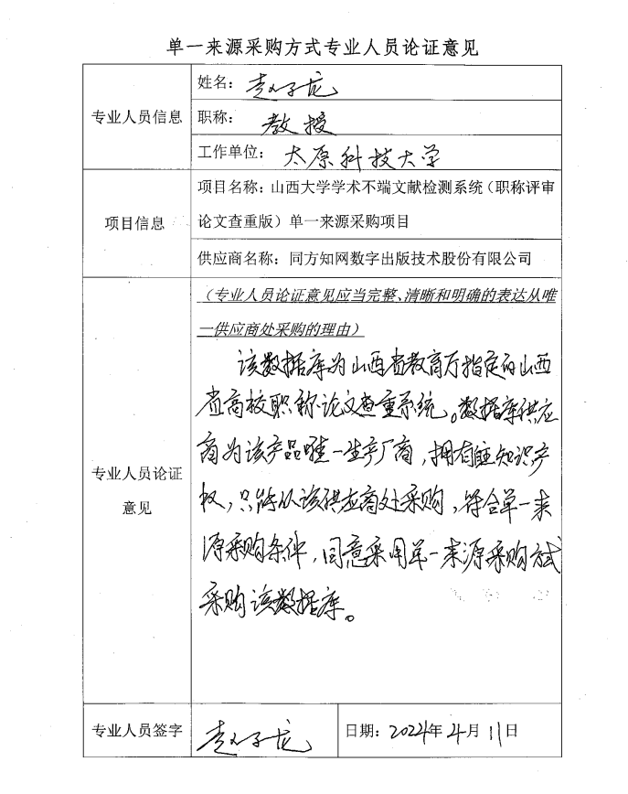

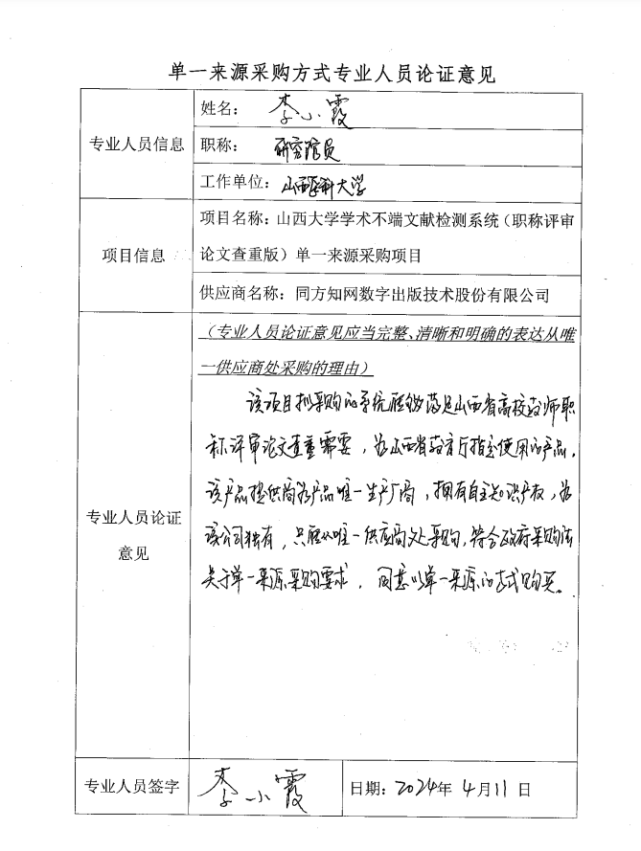

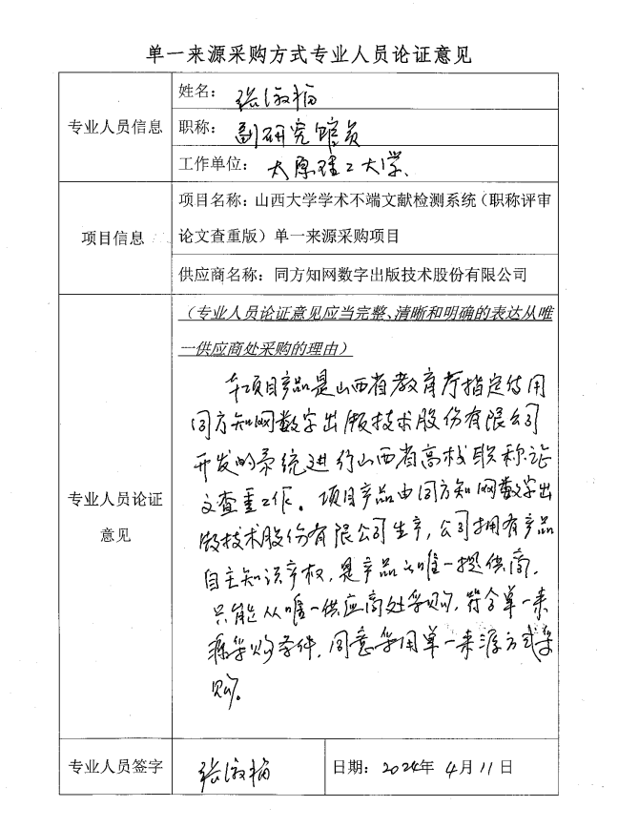

山西大学学术不端文献检测系统（职称论文查重版）单一来源采购项目明细
序号 | 名称 | 数量 | 单位 | 预算单价（元） | 预算总价（元） | 规格型号及配置技术参数 | 备注
1 | 学术不端文献检测系统（职称评审论文查重版） | 8600 | 篇 | 30 | 258000 | 在学术出版、学术职称评定等工作中防治学术不端行为提供信息咨询服务。基于全面专业的比对资源，涵盖期刊、博硕士学术论文、会议论文、报纸、专利等全文比对资源库和网络资源数据库，采用具有自主知识产权的检测技术，系统具有检测识别快速准确、多层级监督管理、线上实时全文检测、观点剽窃自动检测、跨语言互译检测等特点。山西省教育厅指定使用本系统进行职称评审论文查重工作，单篇检测字符数在5万以内。订购时间内保证论文检测工作的正常进行，若本年度订购篇数没有用完，剩余篇数可在下一年度累计使用。

